Промты: расстановка объектов подземелья по зонам
Зачем этот документ. На скриншотах 0.35 объекты стояли «как высыпали»: без связи друг с другом, посреди проходов, камни на стенах. Прежде чем расставлять заново, договариваемся о расстановке картинками: по каждой зоне — схема сверху из самой игры, моё предложение, что где стоит и почему, и промты картинок с трёх ракурсов. Ты генерируешь, смотришь, правишь (можно прямо словами: «трон левее», «шатров меньше») — и только после твоего одобрения я расставляю объекты в игре ровно по картинке.
Что уже сделано в 0.35.1 и на схемах: стены — сплошная скала 7 м (≈ 4 роста героя), камней на стенах нет; у залов свой уровень пола (вход +1.5 м, костяной зал −2, логово +1.5, шахта +3, тайник −1.5), между залами — спуски и подъёмы по коридорам, в залах — пологие волны пола, холмы и впадины; портал стоит на каменном уступе +5 м, от него вниз — лестница в зал входа; мостки к кораблю проходимы. Форму залов, воды и проходов не меняем (карта тебе нравится) — меняется только наполнение.
Как пользоваться. В ChatGPT: приложи схему зоны (картинка из этого документа, она же лежит в репозитории — reference/dungeon/zones/<номер>_<зона>.png) и вставь промт целиком из рамки. Промт A — план сверху «по приложенной схеме», B — изометрия 3/4 от входа в зал, C — кадр как в игре (камера за героем). Лучше начинать с A: если план нравится, приложи к B и C ещё и картинку A — ChatGPT сохранит расстановку. Готовые картинки пришли мне с пометкой зоны — расставлю.
Правила расстановки (по ним написаны все предложения ниже):
- Проходы свободны: от каждого входа в зал к каждому выходу — дорожка не уже 4–5 м (на схемах выходы — жёлтым). У концов мостов и у подножия лестницы — пусто на 3 м.
- Объекты — у стен, в углах и группами, у каждой группы есть смысл: лагерь вокруг костра, шатры полукругом, клетки рядом вдоль стены, алтарь по оси зала. Ничего «одиноко посреди пола».
- Главное в зале — одно и на виду: алтарь святилища, трон вожака, столбы костяного зала, корабль. Остальное подчинено ему (смотрит на него, стоит симметрично, ведёт к нему).
- Крупное и высокое — у стен, низкое и мелкое — ближе к середине (камера смотрит сверху-сзади: высокое посреди зала закрывает героя).
- Свет — по сюжету: тёплый огонь там, где живут (лагерь наёмников, гоблины, причал), зелёный — там, где секта (святилище, склеп, корабль). Огней на зал — 1–3 главных (телефон не любит много источников света).
- Где будут драться: в залах с минибоссами и у капитана — свободная арена ≈ 12 × 12 м (на корабле — вся палуба).

Объекты подземелья (что уже есть в игре)
Модели Максима из папки «ДАНЖ», уже в игре (id — имя модели). Размер — Ш × В × Д, м. Если на картинке ChatGPT нарисует что-то, чего нет в списке, — либо заменю похожим, либо это повод для новой модели.
id | Название | Размер, м | Что это
dg_coral_altar | Алтарь-череп из кораллов | 8 × 7.2 × 8 | главный алтарь секты, светится зелёным
dg_crypt_altar | Малый алтарь склепа | 1 × 2 × 1 | постамент со знаком секты
dg_obelisk | Проклятый обелиск | 2 × 4 × 2 | зелёные руны
dg_monolith | Рунный монолит | 2.4 × 2.6 × 2.4 | камень со знаком глаза и щупалец
dg_rune_arch | Рунная плита-арка | 4 × 0.8 × 2 | порог с рунами, лежит на полу
dg_spiral | Светящаяся спираль | 4 × 0.8 × 0.8 | руна-спираль на полу
dg_witch_brazier | Изумрудная жаровня | 1.3 × 1.6 × 1.1 | зелёный огонь
dg_candles | Изумрудные свечи | 1 × 0.9 × 1 | группа свечей
dg_banner | Знамя Изумрудного стража | 1.4 × 2.6 × 0.2 | знамя секты
dg_oracle | Морской оракул | 1.6 × 1.8 × 0.9 | статуя секты
dg_prayer_rug | Молитвенный коврик | 2.2 × 0.4 × 2.4 | ковёр культистов
dg_spire | Мшистый клык (столб) | 3 × 4.4 × 3 | каменный столб
dg_crag | Фиолетовая скала | 3.6 × 2.5 × 3 | валун
dg_moss_stones | Мшистые камни | 2.6 × 1.8 × 2.6 | груда камней
dg_amethyst_spires | Аметистовые шипы | 2.6 × 2.6 × 2.6 | кристаллы из камня
dg_crystal_purple | Аметистовая корона | 1.8 × 1.8 × 1.8 | фиолетовые кристаллы, светятся
dg_crystal_blue | Лазурные кристаллы | 1.8 × 1.8 × 1.8 | голубые кристаллы, светятся
dg_glowcaps | Светящиеся грибы | 1.5 × 1.5 × 1.2 | бирюзовые грибы
dg_dripstone | Аметистовые сталагмиты | 5 × 3.5 × 4 | островок сталагмитов, в воде или у стены
dg_cavern | Мшистый грот | 7 × 7 × 7 | скальная арка-пещерка (у стены)
dg_cliffs | Мшистые утёсы | 8 × 6.4 × 2.6 | кусок скалы (у стены)
dg_mine | Заваленный вход в шахту | 6 × 3.6 × 6 | обвал с крепью — вкопан в стену
dg_ascent | Каменная лестница | 3 × 3.6 × 6 | лестница от портала вниз
dg_tent | Шалаш из вёсел и паруса | 3.5 × 2.5 × 3.5 | шатёр (гоблины, наёмники)
dg_bedroll | Спальник | 2 × 0.25 × 1 | лежанка
dg_bearskin | Медвежья шкура | 2.4 × 0.2 × 2.4 | ковёр-шкура
dg_nest | Гнездо с добычей | 2.4 × 1 × 2.4 | лежанка гоблина
dg_stone_ring | Кострище | 2 × 0.4 × 2 | потухший костёр
dg_cauldron | Котёл на огне | 1.8 × 1.8 × 1.3 | светится тёплым
dg_table | Стол | 2 × 1.4 × 1 | стол с кружками
dg_crates | Ящики | 2 × 1.8 × 1.6 | штабель ящиков
dg_barrel | Бочка | 0.9 × 1 × 0.85 | бочка в ракушках
dg_spoils | Добыча торговца | 1.6 × 1 × 1.6 | мешки и тюки
dg_palisade | Частокол с черепами | 3 × 2 × 0.8 | секция частокола
dg_barricade | Баррикада | 3 × 1.8 × 0.3 | щиты-доски
dg_spikes | Колья | 2.5 × 2.5 × 1.2 | заострённые колья
dg_barricade_moss | Мшистая баррикада | 3 × 1.5 × 1.5 | старая завалившаяся баррикада
dg_totem | Рогатый тотем из костей | 0.7 × 2.6 × 0.7 | тотем гоблинов
dg_throne | Пиратский трон из костей | 3 × 2.4 × 2.7 | трон вожака
dg_prison | Клетка-тюрьма | 1.8 × 1.8 × 1.6 | клетка
dg_armory | Ржавая оружейная стойка | 2.2 × 1.1 × 2.2 | оружие и доспехи
dg_remains | Останки | 1.6 × 0.6 × 1.6 | скелет на полу
dg_mariner | Останки моряка | 1.8 × 0.4 × 1.8 | скелет моряка
dg_mossy_remains | Мшистые останки | 1.8 × 1.1 × 1.6 | груда костей во мху
dg_leviathan | Кости левиафана | 7 × 2.2 × 2.5 | скелет морского зверя
dg_relics | Затонувшие реликвии | 1.4 × 1.4 × 1.1 | сундучок, кубки, свитки
dg_chest | Сундук | 1.3 × 1 × 0.9 | закрытый сундук
dg_chest_open | Открытый сундук с золотом | 1.3 × 1.3 × 1.3 | светится золотом
dg_gold | Золото россыпью | 2 × 0.5 × 2 | монеты на полу
dg_hoard | Пиратский клад | 2.6 × 1.3 × 2.6 | гора сокровищ
dg_torch | Факел | 0.5 × 1.4 × 0.4 | факел на стойке
dg_brazier | Жаровня | 0.7 × 2 × 0.7 | тёплый огонь
dg_lantern | Медный фонарь | 0.5 × 1.2 × 0.5 | фонарь
dg_harbor_post | Столб с фонарём | 0.6 × 3 × 0.5 | столб причала
dg_bell | Сигнальный колокол | 2 × 2.6 × 0.8 | колокол причала
dg_dock | Причальные мостки | 6 × 1.8 × 2.4 | кусок причала у берега
dg_pier | Площадка мостков | 4 × 1.6 × 4 | площадка на сваях (уже стоит под мостками)
dg_wharf | Пристань с навесом | 4 × 3.6 × 4 | домик-пристань
dg_rope_bridge | Верёвочный мост | 2.2 × 1.6 × 8 | мост и мостки (уже стоят)
dg_net | Рыболовная сеть | 3 × 3 × 1 | сеть на шестах
dg_anchor | Древний якорь | 1.6 × 2.4 × 0.5 | якорь
dg_raft | Плот | 2.5 × 0.8 × 3.5 | полузатонувший плот
dg_rowboat | Лодка | 4 × 1.6 × 1.6 | лодка в ракушках
dg_siren | Сирена из плавника | 2 × 3.4 × 2 | носовая фигура на камне
dg_mast | Мачта «Глаз утопленника» | 2.5 × 7 × 0.8 | мачта из воды, зелёный глаз
dg_crows_nest | Гнилое воронье гнездо | 2.5 × 7 × 0.8 | мачта с марсом
dg_mast_relic | Обломок мачты | 7 × 1.4 × 4 | лежащая мачта
dg_helm | Штурвал | 1.4 × 1.8 × 0.6 | штурвал корабля
dg_cannon | Ржавая пушка | 2.4 × 1.2 × 1 | пушка
dg_ladder | Верёвочная лестница | 2 × 3 × 0.3 | лестница у стены
dg_ship_deck | Палуба корабля | 14 × 5.6 × 7 | корабль (уже стоит)
dg_ship_bow | Нос корабля | 12 × 8.4 × 6 | нос корабля (уже стоит)
dg_wreck | Изумрудный остов | 9 × 9 × 11.5 | затонувший остов
dg_kelp | Золотая ламинария | 1 × 2 × 0.8 | водоросли у воды
dg_coral | Лазурный коралл | 1.6 × 1.3 × 1.1 | коралл у воды
dg_tidepool | Лужа с сокровищами | 2 × 1.2 × 2 | лужица в камнях

1. Вход: брошенный лагерь наёмников и уступ с порталом
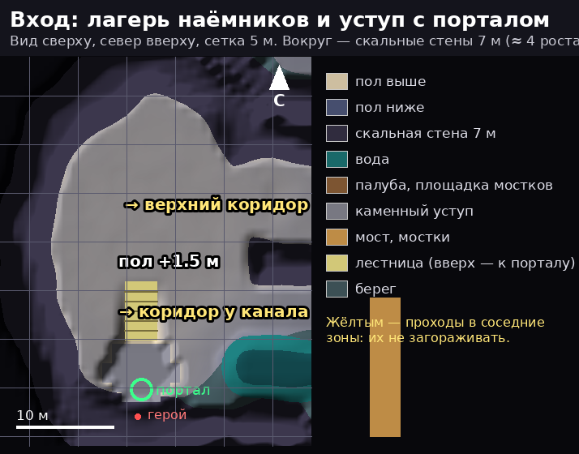
Схема из игры: reference/dungeon/zones/01_vhod.png — её прикладывать к промтам.

По сюжету
Здесь герой появляется из портала. По сюжету (задание «Следы у скал») — брошенный лагерь наёмников Корвена: они отступили, когда пошли следы гоблинов. Первое впечатление от подземелья: тревожно, но ещё «человеческое» место — тёплый огонь, вещи, баррикада, которая не устояла.

Рельеф и проходы
Зал ≈ 21 × 31 м, пол +1.5 м. На юге — каменный уступ +5 м, на нём портал спиной к стене; от уступа на север вниз — лестница 6 м. Выходы — на восток: верхний коридор (северный) и коридор вдоль канала (южный).

Предложение: что где стоит и почему
- Уступ с порталом: две жаровни dg_brazier по бокам портала (у стены) — первый тёплый свет; больше на уступе ничего: сюда выходит герой.
- Подножие лестницы: пара факелов dg_torch по бокам последней ступени; 3 м перед лестницей — пусто.
- Лагерь — западная стена: два шатра dg_tent у западной стены входом на восток, перед ними спальники dg_bedroll; между шатрами и серединой — потухшее кострище dg_stone_ring, вокруг него стол dg_table с фонарём dg_lantern; в северо-западном углу — склад: ящики dg_crates и 2–3 бочки dg_barrel.
- Линия обороны — восток: старая баррикада dg_barricade_moss и колья dg_spikes поперёк зала у восточных выходов, но с проходом 5 м у каждого выхода (её прорвали); у прохода — опрокинутый тотем гоблинов dg_totem — первый след гоблинов.
- Север зала: останки наёмника dg_remains у баррикады, пара dg_moss_stones у стены — без мусора посреди пола.

Промты (приложить схему зоны)
A — план сверху
Top-down orthographic view of a game level area following the ATTACHED SCHEME exactly (same cave outline, cliff walls, stone ledge with a glowing emerald portal on the south, stone staircase going down north from the ledge, two exits on the east). The area is an abandoned mercenary camp: two tents made of oars and old sails against the west wall with bedrolls in front, an extinguished stone fire ring with a wooden table and a copper lantern nearby, stacked crates and barnacle barrels in the north-west corner, two warm braziers beside the portal on the ledge, two torches at the foot of the stairs, a broken mossy barricade with sharpened stakes across the east side leaving a wide gap at each exit, a fallen horned bone totem of goblins at the gap, a skeleton of a fallen mercenary. Wide clear path from the stairs to both east exits. Include one small human adventurer figure (1.8 m tall) near the entrance for scale; no other characters.
Style: anime cel-shading game art in the spirit of Genshin Impact, fully original design. Dark damp violet-grey cave rock with soft moss, sheer rock cliff walls about 7 m high (4 times a person's height) around the whole area, no sky, no ceiling visible. Light sources only: warm orange torches and braziers, acid-emerald glow (#39FF8A) of the Dark Sect runes and altars, teal and violet glowing crystals and mushrooms. Readable, uncluttered composition for a mobile game level: open walkable paths, objects grouped along walls and in meaningful clusters. No text, no letters, no numbers, no UI, no watermark.

B — изометрия от портала
Isometric 3/4 view of the same cave hall as in the ATTACHED SCHEME (and the attached top-down picture if given), seen from above the portal ledge looking north down the stone staircase into the hall: the abandoned mercenary camp along the left (west) wall, the broken barricade and the two dark exits on the right (east), warm firelight near the camp, the green glow of the portal behind the viewer lighting the stairs. Include one small human adventurer figure (1.8 m tall) near the entrance for scale; no other characters.
Style: anime cel-shading game art in the spirit of Genshin Impact, fully original design. Dark damp violet-grey cave rock with soft moss, sheer rock cliff walls about 7 m high (4 times a person's height) around the whole area, no sky, no ceiling visible. Light sources only: warm orange torches and braziers, acid-emerald glow (#39FF8A) of the Dark Sect runes and altars, teal and violet glowing crystals and mushrooms. Readable, uncluttered composition for a mobile game level: open walkable paths, objects grouped along walls and in meaningful clusters. No text, no letters, no numbers, no UI, no watermark.

C — как в игре
Third-person mobile game screenshot: camera 12 m behind and 8 m above a small adventurer standing at the foot of the stone staircase, looking north-east across the abandoned mercenary camp of the attached plan toward the broken barricade and the two dark passages; 7 m sheer cliff walls around, warm torches and braziers, faint emerald glow from the portal ledge behind.
Style: anime cel-shading game art in the spirit of Genshin Impact, fully original design. Dark damp violet-grey cave rock with soft moss, sheer rock cliff walls about 7 m high (4 times a person's height) around the whole area, no sky, no ceiling visible. Light sources only: warm orange torches and braziers, acid-emerald glow (#39FF8A) of the Dark Sect runes and altars, teal and violet glowing crystals and mushrooms. Readable, uncluttered composition for a mobile game level: open walkable paths, objects grouped along walls and in meaningful clusters. No text, no letters, no numbers, no UI, no watermark.

2. Коридоры и канал с двумя мостами
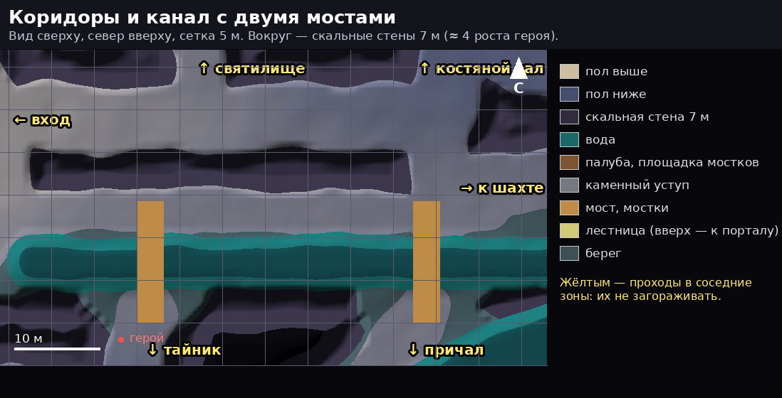
Схема из игры: reference/dungeon/zones/02_koridory.png — её прикладывать к промтам.

По сюжету
Связка между залами. Верхний коридор — сухой, им ходили наёмники (факелы). Нижний — вдоль канала: сыро, водоросли, следы контрабандистов (лодка, ящики) и первый знак секты — светящаяся спираль у поворота к костяному залу.

Рельеф и проходы
Верхний коридор шириной 8 м (север), коридор у канала 5 м (юг), между ними — стена. Канал шириной ≈ 6 м, через него два моста на юг: к тайнику (запад) и к причалу (восток). На востоке — развилка: на север к костяному залу, на восток длинный нижний коридор к шахте. Ответвление на север в середине — к святилищу.

Предложение: что где стоит и почему
- Верхний коридор: факелы dg_torch через каждые ≈ 12 м попеременно у северной и южной стены; больше ничего — сухой проход.
- Коридор у канала: у кромки воды — водоросли dg_kelp и кораллы dg_coral группами по 2–3; у стены — dg_moss_stones; ни одного предмета на дорожке.
- Головы мостов: у каждого моста по бокам — столбы с фонарями dg_harbor_post (за краем моста); у западного моста — ящики и бочки контрабандистов у стены.
- Канал: лодка dg_rowboat, привязанная у восточного моста, и полузатонувший плот dg_raft в середине канала.
- Развилка у костяного зала: на полу — светящаяся спираль секты dg_spiral (первый знак, «холодок»), по бокам прохода — два обелиска dg_obelisk; ответвление к святилищу — рунная плита dg_rune_arch на пороге.

Промты (приложить схему зоны)
A — план сверху
Top-down orthographic view following the ATTACHED SCHEME exactly: two parallel cave corridors (the northern one dry, the southern one along a narrow teal water channel) and two rope bridges crossing the channel to the south. Dry corridor: torches on alternating walls every 12 m. Channel corridor: golden kelp and blue coral clusters at the waterline, mossy stones at the wall. At each bridge head two wooden posts with hanging lanterns beside the bridge; smugglers' crates and barrels near the western bridge; a moored barnacle rowboat and a half-sunken raft in the channel. At the north-east fork: a glowing emerald spiral rune on the floor with two cursed obelisks beside the passage; at the side passage to the sanctuary a rune slab on the threshold. Walkways completely clear. Include one small human adventurer figure (1.8 m tall) near the entrance for scale; no other characters.
Style: anime cel-shading game art in the spirit of Genshin Impact, fully original design. Dark damp violet-grey cave rock with soft moss, sheer rock cliff walls about 7 m high (4 times a person's height) around the whole area, no sky, no ceiling visible. Light sources only: warm orange torches and braziers, acid-emerald glow (#39FF8A) of the Dark Sect runes and altars, teal and violet glowing crystals and mushrooms. Readable, uncluttered composition for a mobile game level: open walkable paths, objects grouped along walls and in meaningful clusters. No text, no letters, no numbers, no UI, no watermark.

B — изометрия
Isometric 3/4 view from the south-west over the channel corridor of the ATTACHED SCHEME: the teal channel with two rope bridges, lantern posts at the bridge heads, the moored rowboat, the dry upper corridor behind the rock wall with its torches, and the emerald spiral rune glowing at the fork in the distance. Include one small human adventurer figure (1.8 m tall) near the entrance for scale; no other characters.
Style: anime cel-shading game art in the spirit of Genshin Impact, fully original design. Dark damp violet-grey cave rock with soft moss, sheer rock cliff walls about 7 m high (4 times a person's height) around the whole area, no sky, no ceiling visible. Light sources only: warm orange torches and braziers, acid-emerald glow (#39FF8A) of the Dark Sect runes and altars, teal and violet glowing crystals and mushrooms. Readable, uncluttered composition for a mobile game level: open walkable paths, objects grouped along walls and in meaningful clusters. No text, no letters, no numbers, no UI, no watermark.

C — как в игре
Third-person mobile game screenshot: camera behind and above a small adventurer walking east along the wet channel corridor of the attached plan, a rope bridge with lantern posts on the right, kelp at the waterline, ahead the fork with the glowing emerald spiral rune between two obelisks; 7 m sheer cliff walls.
Style: anime cel-shading game art in the spirit of Genshin Impact, fully original design. Dark damp violet-grey cave rock with soft moss, sheer rock cliff walls about 7 m high (4 times a person's height) around the whole area, no sky, no ceiling visible. Light sources only: warm orange torches and braziers, acid-emerald glow (#39FF8A) of the Dark Sect runes and altars, teal and violet glowing crystals and mushrooms. Readable, uncluttered composition for a mobile game level: open walkable paths, objects grouped along walls and in meaningful clusters. No text, no letters, no numbers, no UI, no watermark.

3. Затопленное святилище (зал изумрудного алтаря) — минибосс Старший жрец
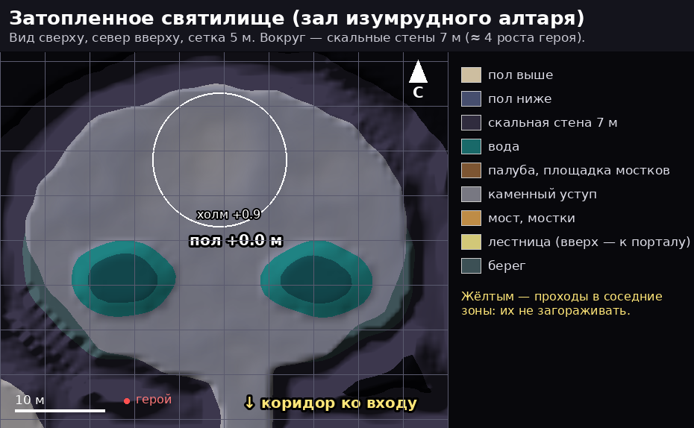
Схема из игры: reference/dungeon/zones/03_svyatilishe.png — её прикладывать к промтам.

По сюжету
Святилище Секты Мрака: ритуальные бассейны, алтари, свечи, знамёна; здесь жрецы и Старший жрец, который «поддерживает печати». Самый «чистый» и симметричный зал — храм.

Рельеф и проходы
Зал ≈ 42 × 32 м, пол 0; на севере — помост +0.9 м под главный алтарь; два бассейна с зелёной водой слева и справа от оси; вход один — с юга по коридору.

Предложение: что где стоит и почему
- Главное — алтарь: алтарь-череп dg_coral_altar на северном помосте по оси зала, лицом к входу; по бокам — пара изумрудных жаровен dg_witch_brazier и два малых алтаря dg_crypt_altar; за алтарём у северной стены — 4 знамени dg_banner.
- Бассейны: вокруг каждого — 4 группы свечей dg_candles; с внешней стороны каждого бассейна — рунный монолит dg_monolith; с внутренней — статуя-оракул dg_oracle лицом к воде.
- Неф: между бассейнами — два ряда молитвенных ковриков dg_prayer_rug (по 3) лицом к алтарю, посередине — проход 4 м от входа к алтарю (арена Старшего жреца — перед помостом, ≈ 12 × 10 м).
- Вход: на пороге — рунная плита dg_rune_arch, по бокам — два обелиска dg_obelisk.
- Углы: кристаллы dg_crystal_purple и грибы dg_glowcaps — мягкий свет; у помоста сбоку — останки жертв dg_mossy_remains.

Промты (приложить схему зоны)
A — план сверху
Top-down orthographic view following the ATTACHED SCHEME exactly: a symmetrical cave temple of the Dark Sect with two glowing acid-green ritual pools left and right of the central axis and a raised stone dais on the north. On the dais a huge coral-and-skull altar facing south, flanked by two emerald witchfire braziers and two small crypt altars, four sect banners (eye above tentacles symbol) on the north wall behind it. Each pool ringed by emerald candles, a rune monolith on its outer side, a stone oracle statue on its inner side facing the water. Between the pools two rows of worn prayer rugs facing the altar with a 4 m clear aisle in the middle. Rune slab on the south threshold flanked by two obelisks. Glowing violet crystals and mushrooms in the corners. Include one small human adventurer figure (1.8 m tall) near the entrance for scale; no other characters.
Style: anime cel-shading game art in the spirit of Genshin Impact, fully original design. Dark damp violet-grey cave rock with soft moss, sheer rock cliff walls about 7 m high (4 times a person's height) around the whole area, no sky, no ceiling visible. Light sources only: warm orange torches and braziers, acid-emerald glow (#39FF8A) of the Dark Sect runes and altars, teal and violet glowing crystals and mushrooms. Readable, uncluttered composition for a mobile game level: open walkable paths, objects grouped along walls and in meaningful clusters. No text, no letters, no numbers, no UI, no watermark.

B — изометрия от входа
Isometric 3/4 view from the south entrance of the sanctuary of the ATTACHED SCHEME looking north along the central aisle toward the coral skull altar on its dais, the two green glowing pools left and right, prayer rugs in rows, candles, banners; eerie emerald light. Include one small human adventurer figure (1.8 m tall) near the entrance for scale; no other characters.
Style: anime cel-shading game art in the spirit of Genshin Impact, fully original design. Dark damp violet-grey cave rock with soft moss, sheer rock cliff walls about 7 m high (4 times a person's height) around the whole area, no sky, no ceiling visible. Light sources only: warm orange torches and braziers, acid-emerald glow (#39FF8A) of the Dark Sect runes and altars, teal and violet glowing crystals and mushrooms. Readable, uncluttered composition for a mobile game level: open walkable paths, objects grouped along walls and in meaningful clusters. No text, no letters, no numbers, no UI, no watermark.

C — как в игре
Third-person mobile game screenshot: camera behind and above a small adventurer standing in the aisle between the two glowing pools of the attached plan, looking north at the coral skull altar on the raised dais with braziers and banners; open arena in front of the dais; 7 m cliff walls.
Style: anime cel-shading game art in the spirit of Genshin Impact, fully original design. Dark damp violet-grey cave rock with soft moss, sheer rock cliff walls about 7 m high (4 times a person's height) around the whole area, no sky, no ceiling visible. Light sources only: warm orange torches and braziers, acid-emerald glow (#39FF8A) of the Dark Sect runes and altars, teal and violet glowing crystals and mushrooms. Readable, uncluttered composition for a mobile game level: open walkable paths, objects grouped along walls and in meaningful clusters. No text, no letters, no numbers, no UI, no watermark.

4. Костяной зал (склеп) — минибосс Мёртвый рыцарь
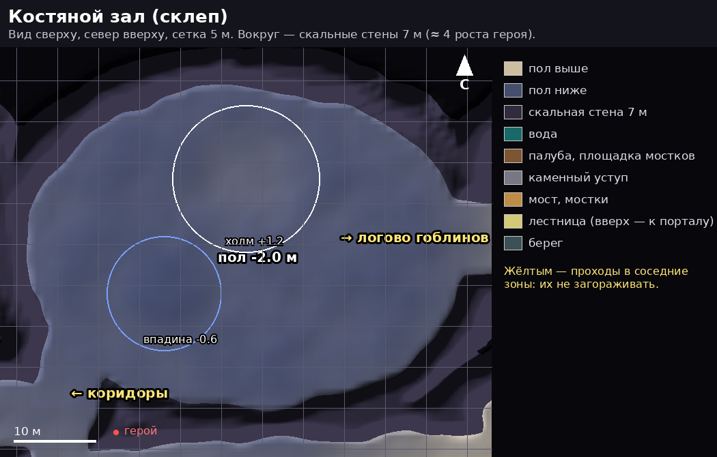
Схема из игры: reference/dungeon/zones/04_kostyanoy_zal.png — её прикладывать к промтам.

По сюжету
Нежить — мёртвые матросы и рыцари; два каменных столба, цепи, древние печати; Мёртвый рыцарь — страж прохода. После победы герой находит алтари и следы жертвоприношений (фигура с посохом и поклоняющиеся ей). Самый тёмный и мрачный зал.

Рельеф и проходы
Самый большой зал ≈ 54 × 40 м, пол −2 м (спуск из коридоров); на севере в середине — подъём +1.2 м, на западе — впадина. Входы: с запада (коридоры) и с востока (к логову гоблинов).

Предложение: что где стоит и почему
- Два столба: два каменных столба dg_spire по оси восток–запад, ≈ 11 м друг от друга; между ними — арена Мёртвого рыцаря (≈ 12 × 12 м, пусто), у подножия столбов — останки dg_mossy_remains.
- Тайное место за рыцарем (северный подъём): алтарь склепа dg_crypt_altar, кольцо камней dg_stone_ring со спиралью dg_spiral, свечи dg_candles, обелиск dg_obelisk с глазом и щупальцами, останки жертв dg_remains — это то, что герой «находит» после рыцаря.
- Вдоль южной стены: 3–4 клетки dg_prison в ряд, у них — скелеты dg_mariner.
- Запад, впадина: кости левиафана dg_leviathan поперёк впадины, вокруг — dg_moss_stones.
- Восток: ржавые оружейные стойки dg_armory (снаряжение мёртвых рыцарей) у стены, знамя секты dg_banner; оба прохода (запад и восток) — свободные 6 м.
- Свет: почти нет: свечи у алтаря, грибы dg_glowcaps в углах, один факел у западного входа.

Промты (приложить схему зоны)
A — план сверху
Top-down orthographic view following the ATTACHED SCHEME exactly: a vast dark bone hall of the undead. Two massive mossy stone pillars on the east–west axis 11 m apart with an empty arena between them and bone piles at their bases. On the raised northern part a hidden ritual spot: small crypt altar, ring of stones with a glowing emerald spiral rune, emerald candles, cursed obelisk with the eye above tentacles symbol, remains of sacrifices. Along the south wall a row of four iron prison cages with sailor skeletons. In the western hollow the huge skeleton of a sea leviathan. On the east rusty armour racks and a tattered sect banner. Clear wide paths from the west entrance to the east exit. Very dim: candles, teal glowing mushrooms, one torch. Include one small human adventurer figure (1.8 m tall) near the entrance for scale; no other characters.
Style: anime cel-shading game art in the spirit of Genshin Impact, fully original design. Dark damp violet-grey cave rock with soft moss, sheer rock cliff walls about 7 m high (4 times a person's height) around the whole area, no sky, no ceiling visible. Light sources only: warm orange torches and braziers, acid-emerald glow (#39FF8A) of the Dark Sect runes and altars, teal and violet glowing crystals and mushrooms. Readable, uncluttered composition for a mobile game level: open walkable paths, objects grouped along walls and in meaningful clusters. No text, no letters, no numbers, no UI, no watermark.

B — изометрия от запада
Isometric 3/4 view from the west entrance of the bone hall of the ATTACHED SCHEME: the floor descends into the hall, two great stone pillars framing an empty arena, cages along the right wall, leviathan bones on the left, the faint green ritual spot on the raised far side. Include one small human adventurer figure (1.8 m tall) near the entrance for scale; no other characters.
Style: anime cel-shading game art in the spirit of Genshin Impact, fully original design. Dark damp violet-grey cave rock with soft moss, sheer rock cliff walls about 7 m high (4 times a person's height) around the whole area, no sky, no ceiling visible. Light sources only: warm orange torches and braziers, acid-emerald glow (#39FF8A) of the Dark Sect runes and altars, teal and violet glowing crystals and mushrooms. Readable, uncluttered composition for a mobile game level: open walkable paths, objects grouped along walls and in meaningful clusters. No text, no letters, no numbers, no UI, no watermark.

C — как в игре
Third-person mobile game screenshot: camera behind and above a small adventurer entering the bone hall of the attached plan between the two stone pillars, dark arena ahead, cages with skeletons along the wall, a faint emerald glow of the ritual altar on the rise in the background; 7 m cliff walls.
Style: anime cel-shading game art in the spirit of Genshin Impact, fully original design. Dark damp violet-grey cave rock with soft moss, sheer rock cliff walls about 7 m high (4 times a person's height) around the whole area, no sky, no ceiling visible. Light sources only: warm orange torches and braziers, acid-emerald glow (#39FF8A) of the Dark Sect runes and altars, teal and violet glowing crystals and mushrooms. Readable, uncluttered composition for a mobile game level: open walkable paths, objects grouped along walls and in meaningful clusters. No text, no letters, no numbers, no UI, no watermark.

5. Логово гоблинов — минибосс вождь гоблинов
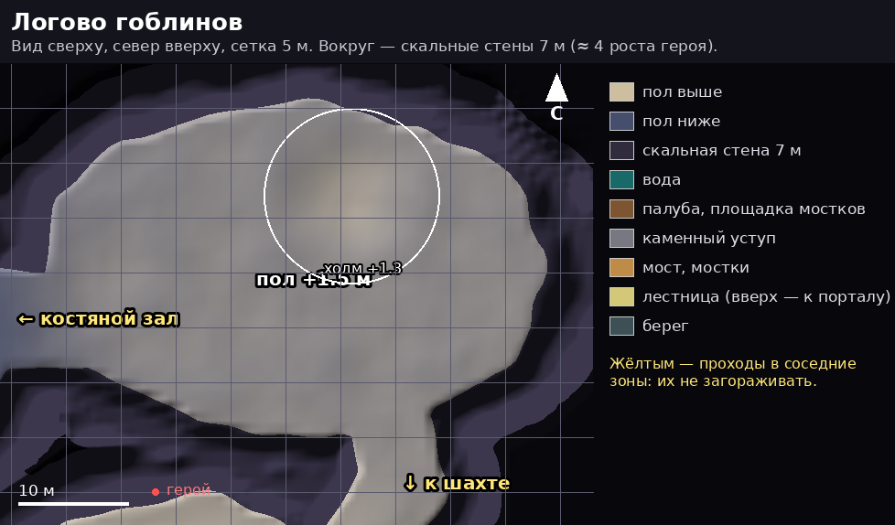
Схема из игры: reference/dungeon/zones/05_logovo_goblinov.png — её прикладывать к промтам.

По сюжету
Песчаные проходы, шатры из парусов, баррикады, добыча, сундуки, вождь в красном камзоле. Гоблины готовят исход наверх (бегут от нежити) — поэтому много собранных припасов.

Рельеф и проходы
Зал ≈ 47 × 30 м, пол +1.5 м (подъём из костяного зала); на северо-востоке — холм +1.3 м. Входы: с запада (от костяного зала) и на юго-востоке (к шахте).

Предложение: что где стоит и почему
- Ворота — запад: частокол dg_palisade и колья dg_spikes по обе стороны ворот шириной 5 м, у ворот — два тотема dg_totem.
- Шатры: 4 шатра dg_tent полукругом вдоль северной и восточной стены входами к центру, у шатров — гнёзда dg_nest и шкуры dg_bearskin.
- Центр: котёл dg_cauldron на огне (главный свет), вокруг — шкуры и стол dg_table с добычей.
- Вождь — холм на северо-востоке: трон dg_throne лицом к воротам, перед ним медвежья шкура, вокруг — клад dg_hoard, сундук dg_chest, тюки dg_spoils, трофеи с корабля: штурвал dg_helm и пушка dg_cannon, наведённая на ворота. Перед холмом — арена вождя ≈ 12 × 10 м.
- Припасы к исходу — у южной стены: штабели ящиков dg_crates, бочки dg_barrel, сети dg_net — у выхода к шахте, но не в проходе.

Промты (приложить схему зоны)
A — план сверху
Top-down orthographic view following the ATTACHED SCHEME exactly: a sandy goblin lair in a cave. West gate: palisade with skulls and sharpened stakes on both sides of a 5 m opening, two horned bone totems at the gate. Four tents of oars and old sails in a semicircle along the north and east walls facing the centre, nests and bear skins by the tents. In the centre a cooking cauldron over fire with skins and a table of loot around it. On the north-east hill the goblin chief's bone throne facing the gate with a bear rug, piles of pirate treasure, a chest, sacks, a stolen ship's wheel and a rusty cannon aimed at the gate, open ground in front of the hill. Stacks of supply crates, barrels and nets along the south wall near the south-east exit. Clear paths gate→centre→exit. Include one small human adventurer figure (1.8 m tall) near the entrance for scale; no other characters.
Style: anime cel-shading game art in the spirit of Genshin Impact, fully original design. Dark damp violet-grey cave rock with soft moss, sheer rock cliff walls about 7 m high (4 times a person's height) around the whole area, no sky, no ceiling visible. Light sources only: warm orange torches and braziers, acid-emerald glow (#39FF8A) of the Dark Sect runes and altars, teal and violet glowing crystals and mushrooms. Readable, uncluttered composition for a mobile game level: open walkable paths, objects grouped along walls and in meaningful clusters. No text, no letters, no numbers, no UI, no watermark.

B — изометрия от ворот
Isometric 3/4 view from the west gate of the goblin lair of the ATTACHED SCHEME looking east: palisade and totems in the foreground, tents in a semicircle, the glowing cauldron in the centre, the chief's throne on the hill in the back with treasure and a cannon. Warm firelight. Include one small human adventurer figure (1.8 m tall) near the entrance for scale; no other characters.
Style: anime cel-shading game art in the spirit of Genshin Impact, fully original design. Dark damp violet-grey cave rock with soft moss, sheer rock cliff walls about 7 m high (4 times a person's height) around the whole area, no sky, no ceiling visible. Light sources only: warm orange torches and braziers, acid-emerald glow (#39FF8A) of the Dark Sect runes and altars, teal and violet glowing crystals and mushrooms. Readable, uncluttered composition for a mobile game level: open walkable paths, objects grouped along walls and in meaningful clusters. No text, no letters, no numbers, no UI, no watermark.

C — как в игре
Third-person mobile game screenshot: camera behind and above a small adventurer passing through the palisade gate of the attached goblin lair, tents and the cauldron ahead, the bone throne on the hill in the distance; 7 m cliff walls; warm fire and lantern light.
Style: anime cel-shading game art in the spirit of Genshin Impact, fully original design. Dark damp violet-grey cave rock with soft moss, sheer rock cliff walls about 7 m high (4 times a person's height) around the whole area, no sky, no ceiling visible. Light sources only: warm orange torches and braziers, acid-emerald glow (#39FF8A) of the Dark Sect runes and altars, teal and violet glowing crystals and mushrooms. Readable, uncluttered composition for a mobile game level: open walkable paths, objects grouped along walls and in meaningful clusters. No text, no letters, no numbers, no UI, no watermark.

6. Шахта с обвалом
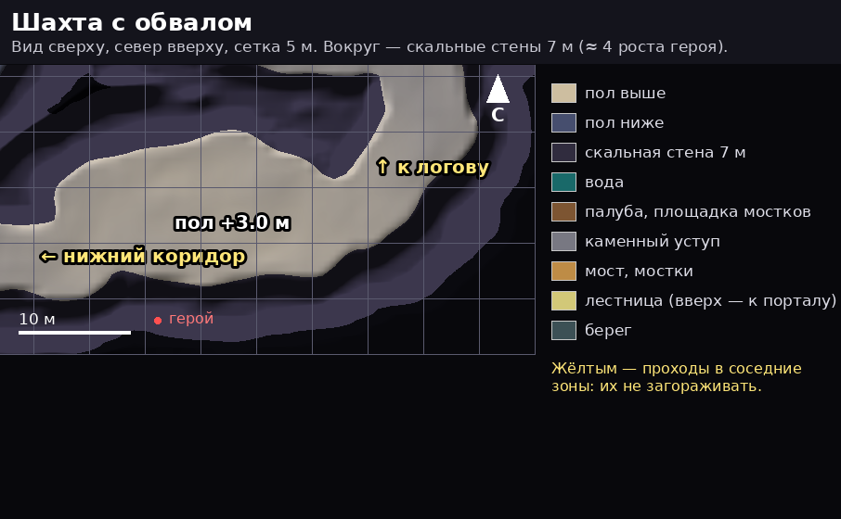
Схема из игры: reference/dungeon/zones/06_shahta.png — её прикладывать к промтам.

По сюжету
Тупик старой шахты: обвал, крепь, завал камней (здесь потом можно открыть проход дальше). Аметисты в стенах.

Рельеф и проходы
Вытянутый зал ≈ 29 × 13 м, пол +3 м (самый высокий — подъём по длинному нижнему коридору и от логова). Заваленный вход в шахту — в середине южной стены. Входы: с запада (нижний коридор) и с северо-востока (от логова).

Предложение: что где стоит и почему
- Обвал: заваленный вход dg_mine вкопан в южную стену (как тоннель в скалу, лицом на север); у его подножия — осыпь dg_crag и dg_moss_stones, не дальше 3 м от стены.
- Горное дело: верёвочная лестница dg_ladder у северной стены, ящики с рудой dg_crates, фонари dg_lantern на стойках у входа в шахту.
- Аметисты: dg_amethyst_spires и dg_crystal_purple растут из стен в восточном углу (фиолетовый свет), dg_dripstone в западном углу.
- Проход: дорожка 5 м от западного входа к северо-восточному — свободна.

Промты (приложить схему зоны)
A — план сверху
Top-down orthographic view following the ATTACHED SCHEME exactly: a narrow old mine gallery. A collapsed mine entrance with broken wooden support beams set INTO the middle of the south cliff wall, a scree of violet boulders at its foot close to the wall. A rope ladder on the north wall, crates of ore, copper lanterns on posts by the collapsed entrance, violet amethyst crystals growing from the walls in the east corner, amethyst stalagmites in the west corner. A clear 5 m path from the west entrance to the north-east exit. Include one small human adventurer figure (1.8 m tall) near the entrance for scale; no other characters.
Style: anime cel-shading game art in the spirit of Genshin Impact, fully original design. Dark damp violet-grey cave rock with soft moss, sheer rock cliff walls about 7 m high (4 times a person's height) around the whole area, no sky, no ceiling visible. Light sources only: warm orange torches and braziers, acid-emerald glow (#39FF8A) of the Dark Sect runes and altars, teal and violet glowing crystals and mushrooms. Readable, uncluttered composition for a mobile game level: open walkable paths, objects grouped along walls and in meaningful clusters. No text, no letters, no numbers, no UI, no watermark.

B — изометрия
Isometric 3/4 view of the mine gallery of the ATTACHED SCHEME from the west entrance: the collapsed timbered mine entrance in the right (south) wall, boulders, lanterns, glowing amethysts in the far corner. Include one small human adventurer figure (1.8 m tall) near the entrance for scale; no other characters.
Style: anime cel-shading game art in the spirit of Genshin Impact, fully original design. Dark damp violet-grey cave rock with soft moss, sheer rock cliff walls about 7 m high (4 times a person's height) around the whole area, no sky, no ceiling visible. Light sources only: warm orange torches and braziers, acid-emerald glow (#39FF8A) of the Dark Sect runes and altars, teal and violet glowing crystals and mushrooms. Readable, uncluttered composition for a mobile game level: open walkable paths, objects grouped along walls and in meaningful clusters. No text, no letters, no numbers, no UI, no watermark.

C — как в игре
Third-person mobile game screenshot: camera behind and above a small adventurer walking east through the mine gallery of the attached plan, the collapsed timbered mine entrance in the cliff wall on the right lit by lanterns, glowing violet amethysts ahead; 7 m cliff walls.
Style: anime cel-shading game art in the spirit of Genshin Impact, fully original design. Dark damp violet-grey cave rock with soft moss, sheer rock cliff walls about 7 m high (4 times a person's height) around the whole area, no sky, no ceiling visible. Light sources only: warm orange torches and braziers, acid-emerald glow (#39FF8A) of the Dark Sect runes and altars, teal and violet glowing crystals and mushrooms. Readable, uncluttered composition for a mobile game level: open walkable paths, objects grouped along walls and in meaningful clusters. No text, no letters, no numbers, no UI, no watermark.

7. Тайник контрабандистов (сокровищница)
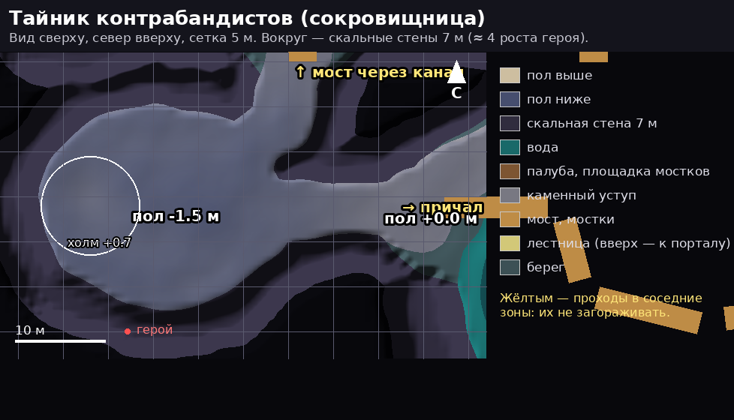
Схема из игры: reference/dungeon/zones/07_tayik.png — её прикладывать к промтам.

По сюжету
Тайник за валунами: самоцветы, кристаллы, сундуки, добыча с корабля. Награда за исследование.

Рельеф и проходы
Зал ≈ 28 × 23 м, пол −1.5 м (спуск от моста и от причала); на западе — холмик +0.7 м. Входы: с севера (мост через канал) и с востока (к причалу).

Предложение: что где стоит и почему
- Клад — западный холмик: пиратский клад dg_hoard, открытый сундук с золотом dg_chest_open (светится), золото россыпью dg_gold вокруг, реликвии dg_relics.
- Северная стена: 3 закрытых сундука dg_chest в ряд, оружейная стойка dg_armory.
- Входы спрятаны: у обоих входов по бокам — валуны dg_crag / dg_moss_stones и мшистые баррикады dg_barricade_moss (тайник «за валунами»), проход 4–5 м свободен.
- Свет: лазурные кристаллы dg_crystal_blue в двух углах, лужица с сокровищами dg_tidepool на юго-востоке.

Промты (приложить схему зоны)
A — план сверху
Top-down orthographic view following the ATTACHED SCHEME exactly: a hidden smugglers' treasure cave. On a low mound in the west a big pile of pirate treasure, an open chest overflowing with glowing gold, scattered coins and sunken relics. Three closed chests in a row along the north wall and a rusty weapon rack. Both entrances (north and east) hidden behind violet boulders and old mossy barricades with a clear 4–5 m gap. Glowing blue crystals in two corners, a small tide pool with treasure in the south-east. Include one small human adventurer figure (1.8 m tall) near the entrance for scale; no other characters.
Style: anime cel-shading game art in the spirit of Genshin Impact, fully original design. Dark damp violet-grey cave rock with soft moss, sheer rock cliff walls about 7 m high (4 times a person's height) around the whole area, no sky, no ceiling visible. Light sources only: warm orange torches and braziers, acid-emerald glow (#39FF8A) of the Dark Sect runes and altars, teal and violet glowing crystals and mushrooms. Readable, uncluttered composition for a mobile game level: open walkable paths, objects grouped along walls and in meaningful clusters. No text, no letters, no numbers, no UI, no watermark.

B — изометрия от моста
Isometric 3/4 view from the north entrance of the treasure cave of the ATTACHED SCHEME: boulders framing the entrance, the treasure mound glowing gold on the right (west), chests along the wall, blue crystal light. Include one small human adventurer figure (1.8 m tall) near the entrance for scale; no other characters.
Style: anime cel-shading game art in the spirit of Genshin Impact, fully original design. Dark damp violet-grey cave rock with soft moss, sheer rock cliff walls about 7 m high (4 times a person's height) around the whole area, no sky, no ceiling visible. Light sources only: warm orange torches and braziers, acid-emerald glow (#39FF8A) of the Dark Sect runes and altars, teal and violet glowing crystals and mushrooms. Readable, uncluttered composition for a mobile game level: open walkable paths, objects grouped along walls and in meaningful clusters. No text, no letters, no numbers, no UI, no watermark.

C — как в игре
Third-person mobile game screenshot: camera behind and above a small adventurer stepping between boulders into the treasure cave of the attached plan, the golden glowing hoard on the mound ahead, chests along the wall; 7 m cliff walls.
Style: anime cel-shading game art in the spirit of Genshin Impact, fully original design. Dark damp violet-grey cave rock with soft moss, sheer rock cliff walls about 7 m high (4 times a person's height) around the whole area, no sky, no ceiling visible. Light sources only: warm orange torches and braziers, acid-emerald glow (#39FF8A) of the Dark Sect runes and altars, teal and violet glowing crystals and mushrooms. Readable, uncluttered composition for a mobile game level: open walkable paths, objects grouped along walls and in meaningful clusters. No text, no letters, no numbers, no UI, no watermark.

8. Причал, мостки и грот Изумрудной Клятвы с кораблём — босс капитан
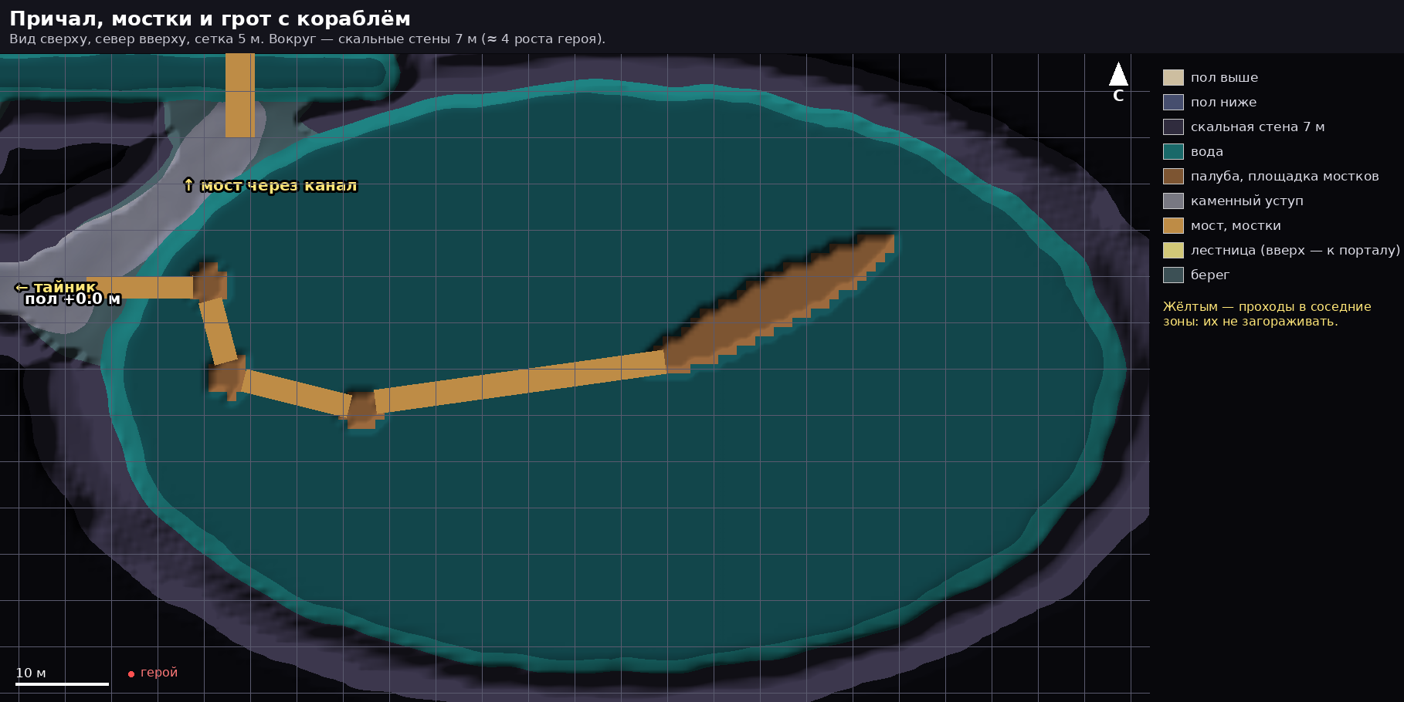
Схема из игры: reference/dungeon/zones/08_grot.png — её прикладывать к промтам.

По сюжету
Огромный грот: затонувший корабль, причалы, мёртвая команда, капитан; следы исследований секты. Финал главы — бой на палубе.

Рельеф и проходы
Маленький зал причала (пол 0) на западе, от него по воде — мостки с тремя площадками и длинный мост к носу корабля. Озеро ≈ 110 × 64 м. Корабль — палуба +0.8 м (≈ 30 × 6 м), нос — на западе, к нему ведут мостки.

Предложение: что где стоит и почему
- Причал: колокол dg_bell сбоку зала, столбы с фонарями dg_harbor_post по бокам начала мостков (не на мостках), причальные мостки dg_dock вдоль берега, якорь dg_anchor у стены, ящики и бочки.
- Мостки: на каждой площадке dg_pier — столб с фонарём с краю и сеть dg_net или бочка; мост — пустой.
- Корабль — арена: палуба свободна посередине; штурвал dg_helm на корме (восток), пушки dg_cannon вдоль бортов, бочки; обломок мачты dg_mast_relic поперёк кормы; на корме — следы исследований: статуя-оракул dg_oracle, свечи dg_candles, реликвии dg_relics (капитан сторожил это).
- Озеро: остов dg_wreck за кораблём (восток), мачта dg_mast «глаз утопленника» и воронье гнездо dg_crows_nest из воды, дрейфующие лодки dg_rowboat и плот dg_raft, островки сталагмитов dg_dripstone с кристаллами на юге, сирена dg_siren на камне, кости левиафана dg_leviathan на берегу; у кромки — водоросли и кораллы.
- Свет: тёплые фонари причала и мостков ведут к кораблю, зелёное свечение остова и мачты — вдали.

Промты (приложить схему зоны)
A — план сверху
Top-down orthographic view following the ATTACHED SCHEME exactly: a huge flooded grotto with black-teal water. On the west a small stone pier hall with a warning bell, lantern posts beside the start of the boardwalk, a wooden dock along the shore, an ancient anchor, crates and barrels. A rope boardwalk with three small square plank platforms on stilts (each with a lantern post and a fishing net or barrel) leads east to the bow of a rotting pirate ship. The ship deck is an open arena: ship's wheel at the stern, rusty cannons along the rails, a fallen mast across the stern, an oracle statue with emerald candles and relics at the stern. Around in the water: a green-glowing sunken wreck beyond the ship, a drowned mast with a glowing eye, a crow's nest mast, drifting rowboats and a raft, amethyst stalagmite islets with crystals in the south, a driftwood siren figurehead on a rock, leviathan bones on the shore, kelp and corals at the edges. Include one small human adventurer figure (1.8 m tall) near the entrance for scale; no other characters.
Style: anime cel-shading game art in the spirit of Genshin Impact, fully original design. Dark damp violet-grey cave rock with soft moss, sheer rock cliff walls about 7 m high (4 times a person's height) around the whole area, no sky, no ceiling visible. Light sources only: warm orange torches and braziers, acid-emerald glow (#39FF8A) of the Dark Sect runes and altars, teal and violet glowing crystals and mushrooms. Readable, uncluttered composition for a mobile game level: open walkable paths, objects grouped along walls and in meaningful clusters. No text, no letters, no numbers, no UI, no watermark.

B — изометрия от причала
Isometric 3/4 view from the west pier hall of the grotto of the ATTACHED SCHEME looking east along the lantern-lit boardwalk with its platforms toward the cursed pirate ship, the green-glowing wreck and drowned mast behind it, dark teal water. Include one small human adventurer figure (1.8 m tall) near the entrance for scale; no other characters.
Style: anime cel-shading game art in the spirit of Genshin Impact, fully original design. Dark damp violet-grey cave rock with soft moss, sheer rock cliff walls about 7 m high (4 times a person's height) around the whole area, no sky, no ceiling visible. Light sources only: warm orange torches and braziers, acid-emerald glow (#39FF8A) of the Dark Sect runes and altars, teal and violet glowing crystals and mushrooms. Readable, uncluttered composition for a mobile game level: open walkable paths, objects grouped along walls and in meaningful clusters. No text, no letters, no numbers, no UI, no watermark.

C — как в игре
Third-person mobile game screenshot: camera behind and above a small adventurer on the last boardwalk platform of the attached plan, the long rope bridge leading to the bow of the cursed ship ahead, lanterns along the boardwalk, the emerald glow of the wreck and the drowned mast in the distance; 7 m cliff walls around the grotto.
Style: anime cel-shading game art in the spirit of Genshin Impact, fully original design. Dark damp violet-grey cave rock with soft moss, sheer rock cliff walls about 7 m high (4 times a person's height) around the whole area, no sky, no ceiling visible. Light sources only: warm orange torches and braziers, acid-emerald glow (#39FF8A) of the Dark Sect runes and altars, teal and violet glowing crystals and mushrooms. Readable, uncluttered composition for a mobile game level: open walkable paths, objects grouped along walls and in meaningful clusters. No text, no letters, no numbers, no UI, no watermark.

Что дальше
Пришли картинки, которые понравились (лучше A и одну из B/C на зону), с пометкой зоны и правками словами. Я расставлю объекты в игре по ним, сделаю скриншоты с тех же ракурсов из игры и пришлю на сравнение до сборки. Если какой-то нужной вещи нет среди моделей — составлю промт для Meshy.

